O Havlu w Teatrze na Plaży

Pierwsze spotkanie przed Festiwalem Literacki Sopot już w środę 11 marca. O godz. 17.30 w Teatrze na Plaży gościem będzie Aleksander Kaczorowski, autor biografii Vaclava Havla "Havel. Zemsta bezsilnych". Rozmowę poprowadzi Dagny Kurdwanowska.

Wstęp wolny.

Aleksandrer Kaczorowski - tłumacz literatury pięknej, eseista i dziennikarz. Poza wydaną właśnie biografią Vaclava Havla, autor biografii Bohumila Hrabala "Gra w życie" (2004), tomu rozmów "Europa z płaskostopiem" (2006), powieści "Praskie łowy" (2007) oraz esejów: "Praski elementarz" (2001, 2012), "Ballada o kapciach" (2012).

Festiwal „Literacki Sopot” w tym roku odbędzie się w dniach 20-23 sierpnia 2015r. w Sopocie. Tematem wiodącym tegorocznej edycji będzie literatura czeska.

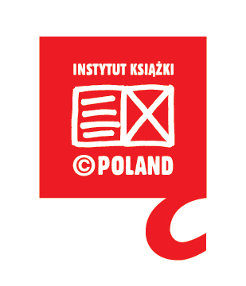
www.literackisopot.pl

